建設委員会資料
令和５年１１月２８日
防災まちづくり部公園課
しながわ区民公園北側ゾーン改修工事（第二期）について
令和３年１２月からしながわ区民公園北側ゾーンの整備に着手し、第一期工事として、桜の広場、園路部分を整備した。第二期工事として実施している運動施設部分の工事において、令和５年１０月２４日に専決処分にて変更したため、内容について報告する。
１．工事概要
（１）工事場所 品川区勝島三丁目２番２号
（２）工事期間 令和４年１１月２５日から令和５年１１月１７日（変更なし）
（３）工事概要 ・こどもサッカー場の新設
・こども野球場およびテニスコートの再整備
２．変更内容
（１）工事請負契約書第２５条第６項（インフレスライド条項）の適用による変更
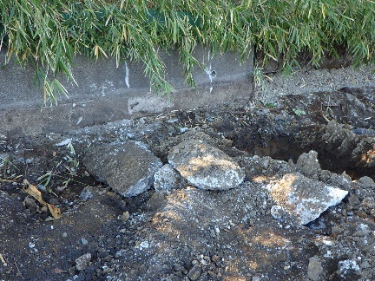
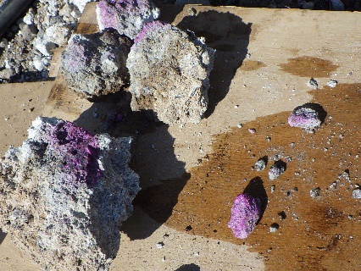
（２）テニスコートの地中に鉄鋼スラグ状の固い地盤が確認されたため、排水施設の設置の取り止めによる変更
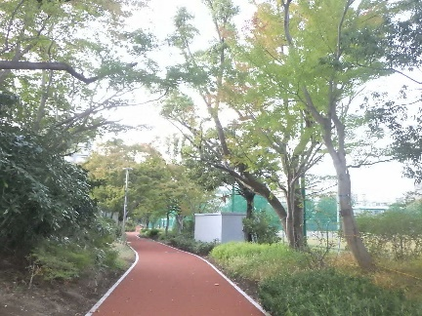
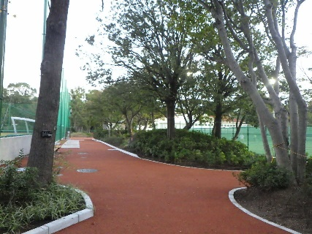
（３）説明会等での住民の要望により、既存樹木を残すこととなったため、埋設管の撤去・新設の取り止めによる変更
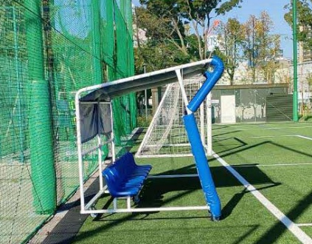
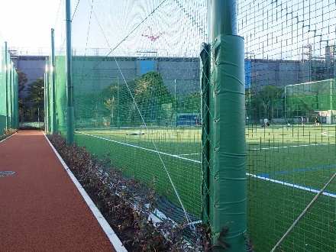
（４）運動施設利用者団体の要望により、安全対策として必要な防護マット等の追加設置による変更
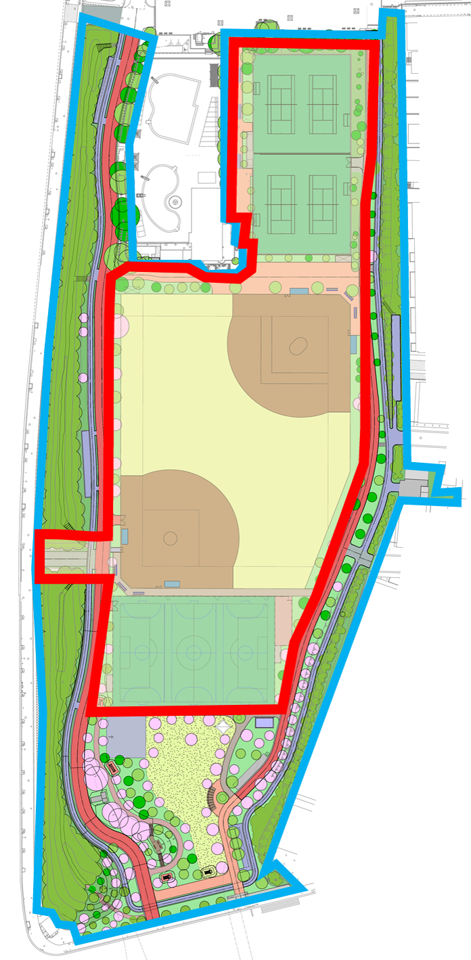
テニスコート
ﾊﾞｽｹｯﾄｺｰﾄ
桜の広場
こども
サッカー場
整備計画図
第二期工事範囲
第一期工事範囲
【主要な改修内容】
・桜の広場・スポーツ施設の更新（こども野球場、テニスコート、バスケットコート）
・防災機能の拡充（災害時に活用する主要園路整備（幅員6ｍ））
・樹勢の衰えた樹木の整理
・こどもサッカー場の新設
・北口周辺を開放的に整備（桜の広場面積は現状と同等）
こども野球場

